ふるさと宮古寄附金申出書

令和 年 月 日

岩手県宮古市長 あて

住 所 | 〒
フリガナ
氏 名
電話番号 |  | FAX
Ｅ-mail
※後日発行する受領証明書の宛先として使用しますのでご留意願います。
※お礼品の配送及びワンストップ特例申請の審査結果については、メール
でのご連絡となりますのでご留意願います。

下記のとおり宮古市へ寄附します。
寄附金額 金 円

【以下の①から③の事項について、ご記入ください。】
- お寄せいただいた寄附金は、次の１０個のテーマに関する各事業に活用させていただきます。ご希望されるテーマの寄附金額の欄にそれぞれ充てるべき金額をご記入ください。

活用希望テーマ |  | 寄附金額 |  | 活用希望テーマ |  | 寄附金額
１ | 遊覧船の運航支援 |  | 円 | ２ | 東日本大震災の復興 |  | 円
３ | 津波遺構（たろう観光ホテル）の保存 |  | 円 | ４ | 子育て環境の充実 |  | 円
５ | 産業の振興 |  | 円 | ６ | 自然環境の保全 |  | 円
７ | 教育環境の充実 |  | 円 | ８ | 地域文化の保存・伝承 |  | 円
９ | 市長におまかせ  （使い道のテーマを指定しない） |  | 円 | 10 | クラウドファンディング  （打ち上げ花火プロジェクト） |  | 円
※「10 クラウドファンディング」は、令和5年7月18日までの期間限定で受け付けています。なお、返礼品の贈呈はありません。

- 寄附金の納付方法（いずれかにチェックをお願いします。）
□ 郵便振替 （後日、郵便払込用紙を郵送します。※振込手数料無料）
□ 口座振込 （後日、こちらから振込先口座番号を郵送でお知らせします。
恐れ入りますが、振込手数料はご負担ください。）
□ 現金書留 （恐れ入りますが、郵送料等はご負担ください。）
裏面もご記入ください

③「ふるさと納税」として、１０，０００円以上ご寄附いただいた宮古市以外に住所登録されている方に、金額に応じて返礼品を贈呈致します。「宮古市ふるさと納税返礼品リスト」（別紙参照）の中から、金額に応じてご希望の品を組み合わせてお選びください。
※ご希望されない場合には、恐れ入りますが品名の欄に「希望なし」とご記入願います。
返礼品ID | 品 名 | 個数 | 金額
寄附金額合計
※申込住所と別の配送先を希望される方はこちらへ記入願います。
住 所 | 〒
 | 電話番号
フリガナ
氏 名

※お申し出からお振り込みまで長期間が経過しますとご希望の返礼品によっては品切れとなる場合がございますのでご了承ください。
※返礼品配達の日時指定には対応しておりませんので、ご了承願います。
返礼品の配送等については下記までお問い合わせください。
ふるさと納税コールセンター TEL:0570-048-325
※寄附金受領証明書は返礼品とは別に郵送いたします。

ふるさと宮古寄附金は、下記のふるさと納税専用ＷＥＢサイトからもお申込みいただけます。
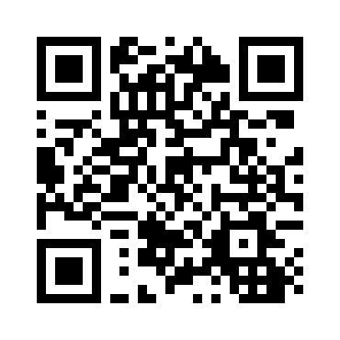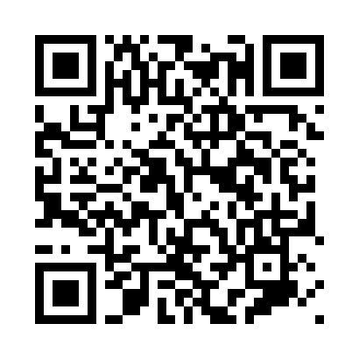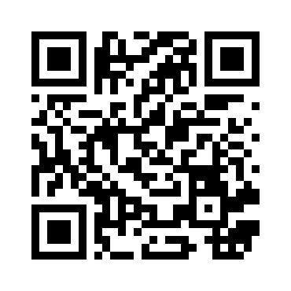
さとふる ふるさとチョイス 楽天ふるさと納税

ご寄附をいただいた方の住所、氏名等につきましては、寄附金に関する業務のみに使用し、公表することはありません。
〒027-8501 岩手県宮古市宮町一丁目１番３０号 宮古市総務部財政課
FAX: 0193-63-9114 mail：zaisei@city.miyako.iwate.jp

